администрация МУНИЦИПАЛЬНОГО ОБРАЗОВАНИЯ СОСНОВОБОРСКИЙ ГОРОДСКОЙ ОКРУГ ЛЕНИНГРАДСКОЙ ОБЛАСТИ

постановление

от 01/02/2021 № 130

О внесении изменений в постановление администрации
Сосновоборского городского округа от 26.10.2020 № 2118
«Об утверждении Положения о системах оплаты труда
в муниципальных учреждениях Сосновоборского
городского округа по видам экономической деятельности»

На основании служебных записок отдела кадров и спецработы администрации от 12.11.2020 № 01-10-15668/20-0-0 и от 19.11.2020 № 01-10-15668/20-1-0 и обращениями муниципальных учреждений в целях уточнения Положений, регулирующих оплату труда работников муниципальных учреждений, администрация Сосновоборского городского округа п о с т а н о в л я е т:

1. Внести в постановление администрации Сосновоборского городского округа от 26.10.2020 № 2118 «Об утверждении Положения о системах оплаты труда в муниципальных учреждениях Сосновоборского городского округа по видам экономической деятельности» (далее-Положение) следующие изменения и дополнения:
1.1. Первый абзац пункта 1.2. раздела 1 Положения изложить в новой редакции:
«Предельный уровень соотношения среднемесячной заработной платы руководителей, их заместителей, главных бухгалтеров и среднемесячной заработной платы работников (без учета заработной платы соответствующего руководителя, его заместителей, главного бухгалтера) учреждений утверждается правовым актом администрации Сосновоборского городского округа, исполняющей функции и полномочия учредителя соответствующих муниципальных учреждений (далее по тексту - администрация Сосновоборского городского округа) в кратности от 1 до 5.».
1.2. По всему тексту Положения слова «уполномоченный орган» заменить словами «администрация Сосновоборского городского округа» в соответствующем падеже.
1.3. Пункт 2.7. раздела 2 Положения изложить в новой редакции:
«2.7. Штатное расписание муниципального учреждения утверждается руководителем этого учреждения в порядке, установленном правовым актом администрации Сосновоборского городского округа.
Штатное расписание включает в себя все должности рабочих, руководителей, специалистов и служащих данного учреждения.».
1.4. Последний абзац пункта 2.17. раздела 2 Положения изложить в новой редакции:
«Величина СДО подлежит пересчету в случае изменения штатного расписания учреждения, изменения расчетной величины, изменения межуровневых коэффициентов по должностям, включенным в штатное расписание учреждения, по состоянию на 01 января каждого календарного года.».
1.5. Пункт 2.20. раздела 2 Положения изложить в новой редакции:
«2.20. Распределение учреждений по группам по оплате труда руководителей и коэффициенты масштаба управления для учреждений ежегодно утверждаются правовым актом администрации Сосновоборского городского округа на основе объемных показателей деятельности по состоянию на 1 января текущего года.».
1.6. Пункт 4.22. раздела 4 Положения изложить в новой редакции:
«4.22. Профессиональная стимулирующая надбавка устанавливается по должностям (профессиям) работников в процентах к должностному окладу (окладу), выплатам по ставке заработной платы, окладно-ставочной части заработной платы, либо в абсолютной величине (в рублях) в целях сохранения (привлечения) высококвалифицированных кадров.
Размер профессиональной стимулирующей надбавки устанавливается локальным нормативным актом учреждения с учетом мнения представительного органа работников сроком на один год, единым для каждой должности (профессии), в отношении которой устанавливается надбавка.
Профессиональная стимулирующая надбавка выплачивается ежемесячно, пропорционально фактически отработанному в отчетном периоде времени.».
1.7. Второй абзац пункта 4.24. раздела 4 Положения изложить в новой редакции:
«Размеры стимулирующих выплат руководителям учреждений устанавливаются правовыми актами администрации Сосновоборского городского округа.».
1.8. Таблицу «Межуровневые коэффициенты по общеотраслевым должностям руководителей, специалистов и служащих» приложения 2 Положения дополнить строкой:

ПКГ «Должности работников печатных средств массовой информации» | редактор | 1,80

1.9. В ПКГ «Должности работников культуры, искусства и кинематографии ведущего звена» раздела 2 «Межуровневые коэффициенты по должностям работников культуры, искусства и кинематографии» приложения 3 Положения добавить должность «Художник».
1.10. По строке «Муниципальный танцевальный центр» таблицы 3 «Прочие учреждения» раздела 4 приложения 3 Положения изменить группу по оплате труда со «II» на «IV».
1.11. В таблице 1 «Группа по оплате труда руководителей в зависимости от суммы баллов по объемным показателям» раздела 3 приложения 4 Положения исключить строку 5 «Прочие учреждения, находящиеся в ведении комитета образования Сосновоборского городского округа, за исключением указанных в других пунктах».
1.12. Раздел 2 приложения 7 Положения дополнить таблицей «Перечень муниципальных учреждений Сосновоборского городского округа, отнесенных к соответствующим группам по оплате труда руководителей»:

№ п/п | Учреждение | Группа по оплате труда
1 | Муниципальное автономное учреждение «Молодежный центр «Диалог» | IV
2 | Муниципальное автономное учреждение «Центр обслуживания школ» | IV
3 | Муниципальное казенное учреждение «Центр информационного обеспечения градостроительной деятельности Сосновоборского городского округа» | V
4 | Муниципальное казенное учреждение «Сосновоборский фонд имущества» | V
5 | Муниципальное бюджетное учреждение «Телерадиокомпания «Балтийский берег» | V
6 | Сосновоборское муниципальное казенное учреждение «Специализированная служба» | VI

1.13. Раздел 3 «Отношение компенсационных и стимулирующих выплат к окладно-ставочной части заработной платы, применяемое для планирования фонда оплаты труда (НТФ)» приложения 7 Положения изложить в новой редакции:

№ п/п | Учреждение | Отношение
1 | Муниципальное казенное учреждение «Центр административно-хозяйственного обеспечения» | 1,22
2 | Муниципальное казенное учреждение «Центр информационного обеспечения градостроительной деятельности Сосновоборского городского округа» | 0,87
3 | Муниципальное казенное учреждение «Сосновоборский фонд имущества» | 1,01
4 | Сосновоборское муниципальное казенное учреждение «Специализированная служба» | 0,21

1.14. Приложение 7 Положения дополнить разделом 4 «Плановое соотношение стимулирующих выплат и базовой части заработной платы в учреждении (СТ(у))» следующего содержания:

№ п/п | Учреждение | Соотношение
1 | Муниципальное бюджетное учреждение «Телерадиокомпания «Балтийский берег» | 0,91
2 | Муниципальное автономное учреждение «Молодежный центр «Диалог» | 0,75
3 | Сосновоборское муниципальное бюджетное учреждение «Спецавтотранс» | 1,44
4 | Муниципальное автономное учреждение «Центр обслуживания школ» | 0,44

2. Общему отделу администрации (Смолкина М.С.) обнародовать настоящее постановление на электронном сайте городской газеты «Маяк».
3. Отделу по связям с общественностью (пресс-центр) Комитета по общественной безопасности и информации администрации (Никитина В.Г.) разместить настоящее постановление на официальном сайте Сосновоборского городского округа.
4. Настоящее постановление вступает в силу со дня официального обнародования и распространяется на правоотношения, возникшие с 01 января 2021 года.
5. Контроль за исполнением настоящего постановления оставляю за собой.

Глава Сосновоборского городского округа М.В. Воронков

Исп.: Дружинина И.В.
т.(81369)2-56-10 ЯЕ

СОГЛАСОВАНО:

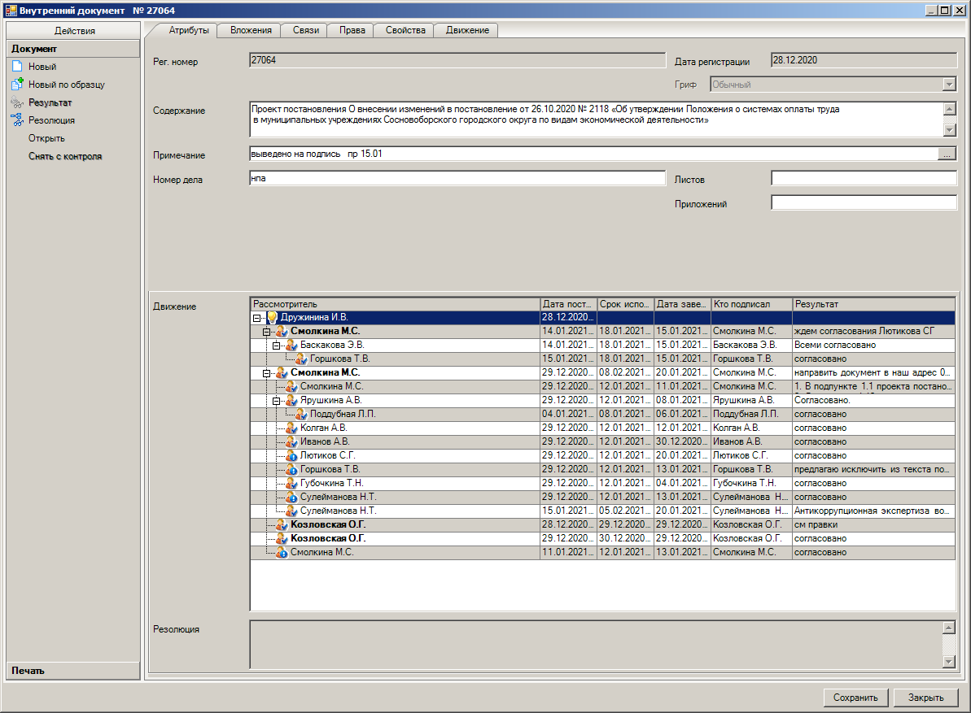

Рассылка:
Общий отдел, Пресс-центр, ЦБ,
Комитет финансов, Отдел кадров,
Комитет образования, КУМИ, ОРКиТ,
ОФКиС, КУ ЖКХ, ОВБиДХ, отдел ЖКХ
КАГиЗ, ОМП, МКУ «ЦАХО»

